# Bahnengolfsportclub Raika Telfs

***Geschäftsstelle:* Anton Ploner, Mühlgasse 2, 6410 Telfs, Tel. 0676 5522961 ZVR-Nr. 177 351 903**

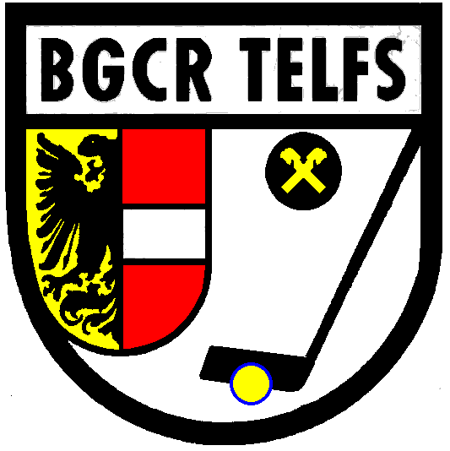

***Einladung***

***zum 48. Int. Mundeschäferturnier 2017***

**TAG:** Sonntag, 21. Mai 2017

**BEGINN:** 8.00 Uhr

**ORT:** Int. Filzgolfanlage Telfs im Sportzentrum

**VERANSTALTER:** Bahnengolfsportclub Raika Telfs

**KATEGORIEN:** Schüler weiblich und männlich

Jugend weiblich und männlich

Senioren weiblich und männlich I+II

Damen und Herren

Vereinsmannschaften (4er)

Bei weniger als 4 Teilnehmern einer Kategorie entfällt diese.

**TEILNAHME:** International – offen

**RUNDENANZAHL:** 3 Durchgänge mit Finalbestimmungen.

**STECHEN:** Ab Bahn eins bis zur Entscheidung.

**SPIELGRUPPEN:** 3er Gruppen gesetzt.

**TURNIERLEITUNG:** Horst Spirk

**SCHIEDSGERICHT:** Wird aus den anwesenden Schiedsrichtern zusammengesetzt

und durch Aushang bekanntgegeben. ( VDS 22 )

**STARTGEBÜHREN:** Schüler, Junioren EURO 7.-

Senioren, Damen, Herren EURO 14.-

**STARTGELDZAHLUNG:** Vereinsweise bis Nennungsschluss an die Turnierleitung.

**PROTOKOLLE:** Werden vom Veranstalter bereitgestellt.

**NENNUNGSSCHLUSS:** **Samstag, den 20. Mai 2017, bis 13.00 Uhr auf der Anlage.**

**SONSTIGES:** Im Übrigen gilt die Sportordnung des ÖBGV samt Zusatz -

und Durchführungsbestimmungen.

Alle Teilnehmer nehmen auf eigenes Risiko an dieser Veran-

staltung teil und Reisen auf eigene Verantwortung an.

**Der Veranstalter übernimmt diesbezüglich keinerlei Haftung.**

Dieses Turnier wurde im Juni 2016 vom ÖBGV genehmigt.

### Der ***Bahnengolfsportclub Raika Telfs*** wünscht allen Teilnehmern

„ GUT SCHLAG „ und einen angenehmen Aufenthalt in Telfs.